|  |  |  |  |
| --- | --- | --- | --- |
| **Adı:** |  | **…………………. Ortaokulu** |  |
| **Soyadı:** |  | **………………. Eğitim Öğretim Yılı** | Tarih: ……/……/ 20.. |
| **Sınıfı:** |  | **DİN KÜLTÜRÜ VE AHLAK BİLGİSİ** | Aldığı Not |
| **No:** |  | **7. Sınıf 1.Dönem 1. Yazılı / Sınav Soruları** |  |

**1. Kıyamet aşağıdaki meleklerden hangisinin sura üflemesiyle başlar?**

**A)** Münker Nekir

**B)** Kiramen Kâtibin

**C)** Mikail

**D)** İsrafil

**2. Aşağıdakilerden hangisi ahiretin aşamalarından biri değildir?**

**A)** Gayb

**B)** Mahşer

**C)** Kıyamet

**D)** Ölüm

**3. Aşağıdakilerden hangisi ahirete iman etmenin insana sağladığı özelliklerden biri değildir?**

**A)** İnsanın tedirginliklerini ve korkularını giderir.

**B)** İnsanın hayatına çekidüzen verir.

**C)** Bu inanca sahip olan insan hiçbir şeyin boşa gitmeyeceğini bilir.

**D)** İnsan adaletin sağlanamayacağını gördüğü için umutsuzluğa kapılır.

**4.**“Allah’a ve ahiret gününe iman eden kimse misafirine ikram etsin. Allah’a ve ahiret gününe iman eden kimse komşusuna ihsanda (iyilikte) bulunsun. Allah’a ve ahiret gününe inanıyorsa ya hayır söylesin ya da sussun.” (Buhârî, Edeb, 31.)

**Yukarıdaki hadise göre aşağıdakilerden hangisi vurgulanmaktadır?**

**A)** Herkes ahirete inanmalıdır.

**B)** İman, kabul etmek ve benimsemektir.

**C)** İman insanı güçlü ve cesur kılar.

**D)** İman, insanın davranışlarına yansımalıdır.

**5. Öldükten sonra insanın bütün yaptıklarının tartıldığı ilahi teraziye ne ad verilir?**

**A)** Mizan

**B)** Haşr

**C)** Amel defteri

**D)** Ba’s

**6. Aşağıdaki seçeneklerde yer alan melekler ve görevleri eşleştirmelerinden hangisi doğrudur?**

**A)** Azrail: İnsana hayat verir.

**B)** Mikail: Kıyameti başlatmak için sûra üfler.

**C)** Münker Nekir: Ölen her insanı sorgular.

**D)** Cebrail: Can alır.

**7. İslam Dinine göre, dünya ve ahiret hayatı arasındaki bağlantı düşünüldüğünde, aşağıdaki atasözlerinden hangisi bu durumu en iyi şekilde açıklar?**

**A)** Damlaya damlaya göl olur   
**B)** Bugünün işini yarına bırakma   
**C)** Sakla samanı, gelir zamanı   
**D)** Ne ekersen, onu biçersin

**8.** Allah (c.c.), hiç kimseye zulmetmeyen, herkese yaptığının karşılığını verendir. Hem burada hem de ahirette kendisine iman edenlere cömertçe davranır, onları bağışlar ve ödüllendirir.

**Yukarıdaki metne göre aşağıdakilerden hangisi söylenemez?**

**A)** Allah (c.c.) kimseye zulmetmez.

**B)** İnsanlar dünyada yaptıklarının karşılığını ahirette görürler.

**C)** Allah (c.c.) iman edip güzel işler yapanlara karşı merhametlidir.

**D)** Allah (c.c.) günah işleyenleri asla affetmez.

**9.** *Hz. Musa (a.s.), Hz. Âdem (a.s.), Hz. Yahya (a.s.),*

*Hz. Muhammed (s.a.v.), Hz. İbrahim(a.s.), Hz. İsa (a.s.),*

*Hz. Nuh (a.s.)*

**Yukardaki peygamberlerden hangi ikisi Allah’ın (c.c.) güç ve kudretinin bir işareti olarak babasız bir şekilde yaratılmıştır?**

**A)** Hz. Musa (a.s.) - Hz. Âdem (a.s.)

**B)** Hz. Muhammed (s.a.v.) - Hz. İsa (a.s.)

**C)** Hz. Âdem (a.s.) - Hz. İsa (a.s.)

**D)** Hz. İsa (a.s.) - Hz. Yahya (a.s.)

**10. Muavvizeteyn sureleri kötülük ve belalardan korunmak için okunur. Aşağıdakilerden hangisi bu tanıma uygun surelerdir?**

**A)** İhlas-Fil

**B)** İhlas-Felak

**C)** Felak- İhlas

**D)** Felak-Nâs

**11. Melekler için aşağıdaki ifadelerden hangisi doğrudur?**

**A)** İman edip güzel işler yapan müminlere dua ederler.

**B)** Meleklerin bizimle ilgisi yoktur.

**C)** Melekler insanlara karışık şeyler ilham ederler.

**D)** Meleklerin hepsi vahiy getirmekle görevlidir.

**12. Kıyamet koptuktan sonra, bütün insanların dirilip Allah’ın huzurunda, dünyada yaptıkları davranışların hesabını vermek üzere toplanacakları yere ne ad verilir?**

**A)** Hesap **B)** Cennet **C)** Mahşer **D**) Mina

**13. Aşağıdakilerden hangisi meleklerin ortak özelliklerinden biri değildir?**

**A)** Sürekli Allah’a ibadet ederler.

**B)** İyi insanların başarısı için dua ederler.

**C)** Erkek ve dişilik özellikleri vardır.

**D)** Vahyi peygamberlere ulaştırırlar.

**14. Aşağıdakilerden hangisi Ahiret gününün diğer isimlerinden değildir.**

**A)** Hesap günü

**B)** Kavuşma günü   
**C)** Aşure günü

**D)** Yeniden diriliş günü

**15. Aşağıdakilerden hangisi meleklerin özelliklerinden biri değildir?**

**A)** Melekler hızlı hareket eden varlıklardır.

**B)** Melekler özgür irade sahibi varlıklardır.

**C)** Cebrail, peygamberlere vahiy getiren melektir.

**D)** Melekler iyiliğin ve güzelliğin sembolüdür.

**16.** I. İnsanın apaçık düşmanıdır.

II. Kötülükleri güzel gösterir.

III. İnsanları kötü yola yönlendirmeye çalışır.

Yukarıda özellikleri verilen varlık hangisidir?

**A)** Cin **B)** Şeytan **C)** Melek **D)** Azrail

**17. Öldükten sonra dirilmeyi başlatan olay aşağıdakilerden hangisidir?**

**A)** Amel defterlerinin verilmesi

**B )** Sûra ikinci defa üflenmesi

**C)** İnsanların mahşer meydanında toplanması

**D)** Ölüm

**18.** “... Biz kitapta hiçbir şeyi eksik bırakmamışızdır. Sonra onlar Rablerinin huzurunda toplanacaklardır.”

*(En’âm suresi, 38. ayet.)*

**Yukarıdaki ayette ahiret hayatının hangi aşaması anlatılmaktadır?**

**A)** Cennet

**B)** Kabir hayatı

**C)** Haşr

**D)** Sırat

**19. Aşağıdakilerden hangisi ölümün tarifine uymaz?**

**A)** Canın bedenden ayrılmasıdır.

**B)** Dünya hayatının son bulmasıdır.

**C)** İnsanın yok olmasıdır.

**D)** Dünyadan ahirete bir geçiştir.

**20.** “İnsanın sağında ve solunda bulunan meleklerdir. Sağdaki melek, iyi davranışları, soldaki melek ise kötü davranışları kaydetmekle görevlidir.”

**Yukarıda tanımlanan melek aşağıdakilerden hangisidir?**

**A)** İsrafil

**B)** Münker Nekir

**C)** Azrail

**D)** Kiramen Kâtibin

|  |
| --- |
| Başarılar Dilerim ☺ |
| Din Kültürü ve Ahlak Bilgisi Öğretmeni |
| …………………………………………. |

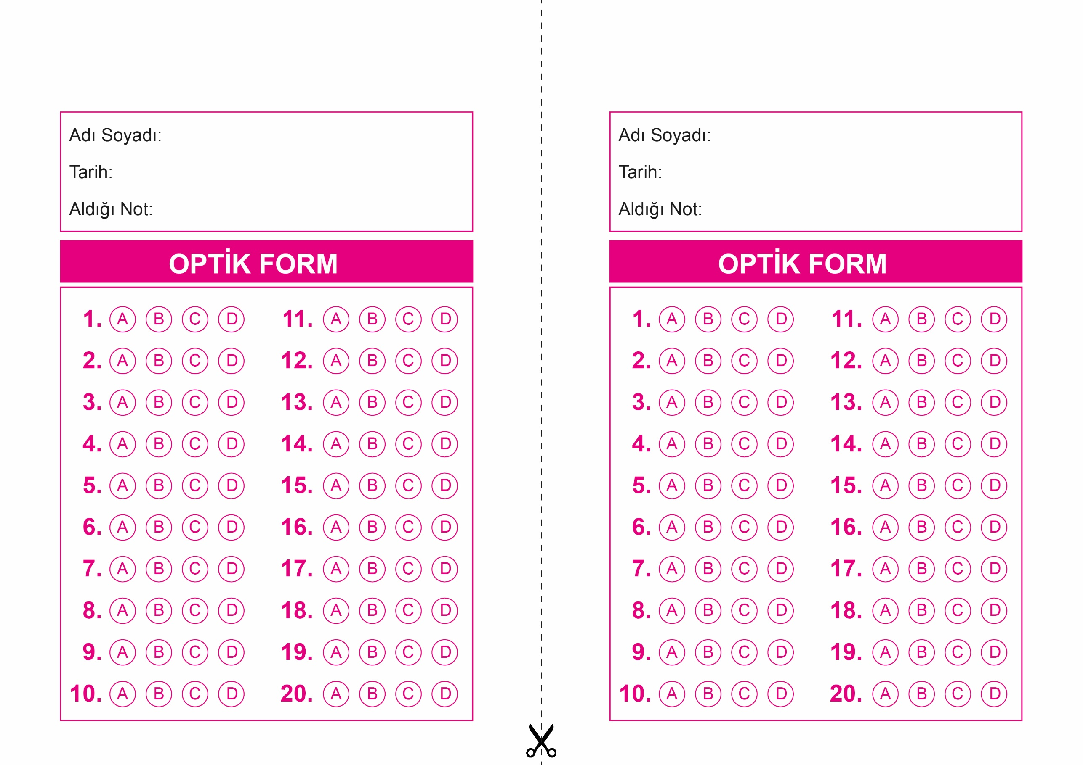

OPTİK FORMU FOTOKOPİ İLE (A4 KAĞIDI) ÇOĞALTTIKTAN SONRA BURADAN KESEBİLİRSİNİZ.

DİN KÜLTÜRÜ VE AHLAK BİLGİSİ

7. Sınıf 1.Dönem 1. Yazılı / Test Sınavı-1

DİN KÜLTÜRÜ VE AHLAK BİLGİSİ

7. Sınıf 1.Dönem 1. Yazılı / Test Sınavı-1

DİN KÜLTÜRÜ VE AHLAK BİLGİSİ

6. Sınıf 2.Dönem 1. Yazılı / Sınav Soruları



**7. SINIF SINAV VE CEVAP ANAHTARI İÇİN TIKLAYINIZ**

